 | - Schulaufgabe | Mathematik |  |  | Datum
 | Name |  | Klasse | Nr. | Note
r LRSt  r IRSt  r ILSt  r………………… | Unterschrift des/der Erziehungsberechtigten
 | Zeitzuschlag in Anspruch genommen  r ja r nein r teilweise ……………… Minuten |  |  |  | Punkte  ____ / 28

Runden Sie im Folgenden alle Ergebnisse auf zwei Stellen nach dem Komma.
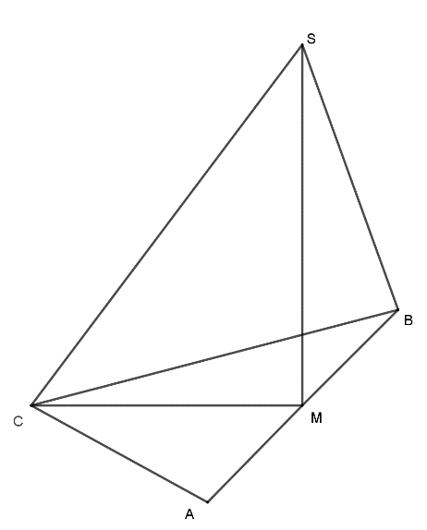
Aus der Raumgeometrie – Pyramide
- Das gleichschenklige- rechtwinklige Dreieck ABC
ist die Grundfläche einer Pyramide ABCS,
deren Spitze senkrecht über dem Mittelpunkt M
der Hypotenuse $\overline{AB}$ liegt.

Es gilt: $|\overline{AB|}=12 cm; \overline{\left|MS\right|}=8 cm; |\overline{MC|}=6 cm$

Die Seitenkante $\overline{CS}$ der Pyramide schließt mit der
Grundfläche den Winkel $∢$MCS mit dem Maß ϕ ein.
In der Zeichnung ist $\overline{CM}$die Schrägbildachse.

- Zeichnen Sie die Pyramide mit q = 0,5 und ω = 45° und bestätigen Sie durch Rechnung, dass das Maß ϕ des Winkels MCS 53,13° beträgt.

- Berechnen Sie das Volumen der Pyramide ABCS und die Länge der Strecke $\overline{SC}$.
[Teilergebnis: $\left|\overline{SC}\right|=10 cm]$

- Auf der Seitenkante$\overline{CS}$ liegen die Punkte P_{n}. Es gilt: $x∈\left|\overline{P_{n}S}\right|;\left|\overline{P_{n}S}\right|=x; 0<x<10 .$
Zeichnen Sie P₁ so ein, dass $\overline{{|P}_{1}M|}$ die kürzeste Strecke ist. Berechnen Sie den Wert für x.

- Punkte P_{n} sind Spitzen der neuen Pyramiden AMCP_{n} mit AMC als Grundfläche. Zeichnen Sie die Pyramide AMCP₂ für x = 7 ein. Berechnen Sie den prozentualen Anteil des Volumens der Pyramide AMCP₂ zum Volumen der Pyramide ABCS.

- Zeigen Sie rechnerisch, dass für das Volumen V der Pyramide AMCP_{n} in Abhängigkeit von x gilt: $V_{\left(x\right)}=\left(-4,8x+48\right)cm^{3}$
[Teilergebnis: $h_{P_{n}}=\left(- 0,8x+8\right)cm$]

/ 14
Bitte wenden!
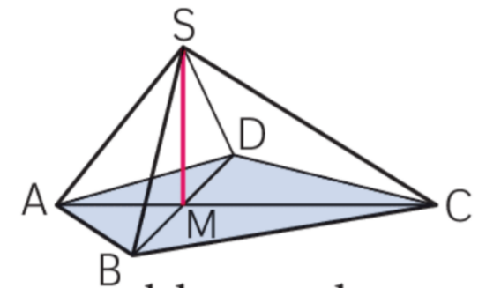
- Das Drachenviereck $ABCD$ ist die Grundfläche der Pyramide $ABCDS$. Es entstehen neue Pyramiden, wenn man die Diagonale $\overline{AC}$ bei C um 0,5x verkürzt und die Höhe $\overline{MS}$ um 2x verlängert.

Es gilt: $\left|\overline{AC}\right|= 10 cm; \left|\overline{BD}\right|= 6 cm;$
$\left|\overline{MS}\right|= 4 cm; \left|\overline{AM}\right|= 3 cm;$

- Geben Sie das Intervall für die Belegung von x an.
- Zeigen Sie Rechnerisch, dass für das Volumen $V$ der Pyramiden $ABCDS$ in Abhängigkeit vom x gilt: $V_{(x)}=\left(-x^{2}+18x+40\right) cm^{3}.$
- Bestimmen sie das maximale Volumen $V_{max}$ und geben Sie den zugehörigen Wert von x an.
/ 7

Zusammengesetzte Körper
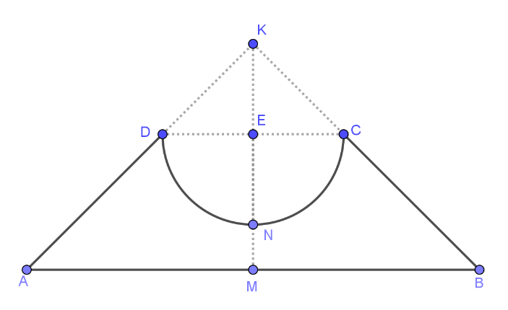
- Die nebenstehende Skizze zeigt den Axialschnitt der achsensymmetrischen Figur ABCD, welche aus dem gleichschenkligen Trapez ABCD und dem ausgeschnittenen Halbkreis k besteht. M ist Mittelpunkt der Strecke $\overline{AB},$E ist der Mittelpunkt der Strecke $\overline{DC}$ und gleichzeitig Mittelpunkt des Halbkreises k.
Es gilt: $\left|\overline{AB}\right|=10 cm;\left|\overline{ME}\right|=3 cm;$Radius $r=\overline{ ED}=\overline{EC}=\overline{EN}= \overline{KE}$;

- Begründen Sie, dass gilt: $∢DKC=90°$
- Berechne Sie den Radius r des Halbkreises k.
$\left[Teilergebnis: r=2cm\right]$
- Durch Rotation der Figur um die Achse KM entsteht ein Rotationskörper.
Berechnen Sie dessen Volumen.
/ 7
- Bestimmen Sie dann die Oberfläche der Halbkugel.


/ 28

Lösungsmuster
- a) Zeichnung: GF (1); Höhe (1)
Berechnung Maß ϕ des Winkels MCS 53,13°: $$\tan{∢MCS}=\frac{\left|\overline{MS}\right|}{\left|\overline{MC}\right|}; ∢MCS=\tan^{-1}\left(\frac{8}{6}\right)=53,13°$$

b) $V_{ABCS}=\frac{1}{3}∙\frac{1}{2}∙6∙12∙8=96 cm^{3}$
$Berechnung \left|\overline{SC}\right|:$
$\left|\overline{SC}\right|= \sqrt{{\left|\overline{CM}\right|}^{2}+{\left|\overline{MS}\right|}^{2}}=\sqrt{8^{2}+6^{2}}=10 cm$

c) Einzeichnen (1)
$$ΔCMP_{1} ist dann rechtwinklig: \cos{φ}=\frac{\left|\overline{CP_{2}}\right|}{\left|\overline{CM}\right|};\left|\overline{CP_{2}}\right|=\cos\left(53,13°\right)∙6=3,60 cm \\ x=10-3,6=6,4; L=\{6,4\}$$

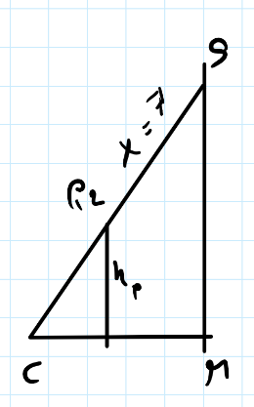
d) Zeichnung (1)
$$V_{neu}: \frac{h_{P}}{\left|\overline{MS}\right|}=\frac{\left|\overline{CP_{2}}\right|}{\left|\overline{CS}\right|}; h_{P}=\frac{10-7}{10}∙8=2,4 cm: \\ V=\frac{1}{3}∙\frac{1}{2}6∙6∙2,4=14,4 cm^{3}$$
$$p= \frac{14,4}{96}∙100\%=15\%$$

/ 14
- $\frac{h_{P_{n}}}{\left|\overline{MS}\right|}=\frac{\left|\overline{CP_{2}}\right|}{\left|\overline{CS}\right|};\frac{{h_{p}}_{x}}{8 }=\frac{10-x}{10} h_{P_{x}}=\left(- 0,8x+8\right)cm$
$V_{x}=\frac{1}{3}∙\frac{1}{2}∙6∙6∙\left(-0,8x+8\right)=\left(-4,8x+48\right)cm^{3}$

- $x ∈R; 0<x<20$

- $V_{\left(x\right)}=\frac{1}{3}∙\frac{1}{2}∙\left(10-0,5x\right)∙6∙\left(4+2x\right) =\frac{6}{6}\left(40+18x-x^{2}\right) V_{(x)}=\left(-x^{2}+18x+40\right) cm^{3}$
/ 7
- $V_{\left(x\right)}= -\left(x^{2}-18x-40\right) cm^{3}$$$= -\left[{\left(x-9\right)}^{2}-121\right] \\ = -{\left(x-9\right)}^{2}+121 cm^{3} \\ V_{max}=121 cm^{3}für x=9$$


- Der Punkt K liegt auf dem Thaleskreis über $\overline{CD},$ folglich gilt $∢DKC=90°$
Oder $\overline{ ED}=\overline{EC}=\overline{EN}= \overline{KE}→ΔDEK ist gleichschenklig, rechtwinklig.$$$Winkel ∢DKE ist somit \left(180°-90°\right):2=45°; →Winkel ∢DKC=90°$$

- $\tan{\frac{90°}{2}= \frac{0,5∙10}{r+3} r= \frac{5}{\tan{45°}}-3= 2 cm }$$$oder ΔAMK ist rechtwinklig:\frac{\left|\overline{ED}\right|}{\left|\overline{AM}\right|}=\frac{\left|\overline{KE}\right|}{\left|\overline{EM}\right|}; \frac{r}{5}=\frac{r}{r+3}; r=2$$
- $V= \left[\frac{1}{3}∙{\left(0,5∙10\right)}^{2}∙π∙\left(2+3\right)-\frac{1}{3}∙2^{2}∙π∙2-\frac{1}{2}∙\frac{4}{3}∙2^{3}∙π\right]=105,77 {cm}^{3}$
- $O= \frac{1}{2}∙4∙2^{2}∙π=25,13 {cm}^{2}$

/ 28

